Auswertung – Freunde
Teilaufgabe 1
RICHTIG | Beide Kreuze sind richtig gesetzt.  Der Älteste in der Gruppe ist:  Der Kleinste in der Gruppe ist:
Teilaufgabe 2
RICHTIG | Beide Kreuze sind richtig gesetzt.  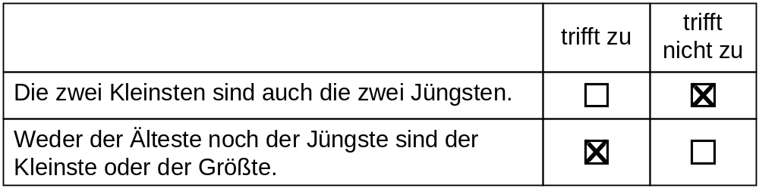
Teilaufgabe 3
RICHTIG | Der Punkt für Erol (E) liegt links und unterhalb von Punkt C.  [Anm.: Dieser Punkt muss nicht beschriftet werden.]  Beispiel(e)  - Möglich ist auch eine allgemeine Lösung:  